ACTES DE DECES DE

GARNIER LOUIS
22/04/1689 00:00

DFrere896
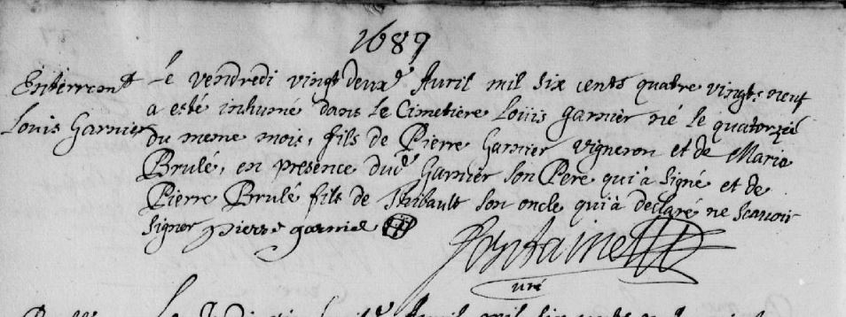

Transcription

Le vendredi vingt deux Avril mil six cents quatre vingt neuf a esté injumé dans le cimetiere Louis GARNIER né le quatorze du meme mois, fils de Pierre GARNIER vigneron et Marie BRULE en présence du dit GARNIER son pere qui a signé et Pierre BRULE fils de Thibault son oncle qui a déclaré ne savoir signer.

